공통PJT 1 - 웹/모바일 프로젝트

“취미 공유 SNS - 모꼬지” 사용자 흐름도

**삼성SW청년아카데미 광주캠퍼스 7기**

조성민(팀장), 박상현, 박세호, 임윤혁, 정호진, 허재영

* 목 차 -

1. 전체 흐름도 3
2. 회원가입/로그인 흐름도 4
3. 메인페이지 흐름도 5
4. 챌린지 흐름도 6
5. 기타 7
6. 관리자 페이지 7
7. 에러페이지 8

## 전체 흐름도

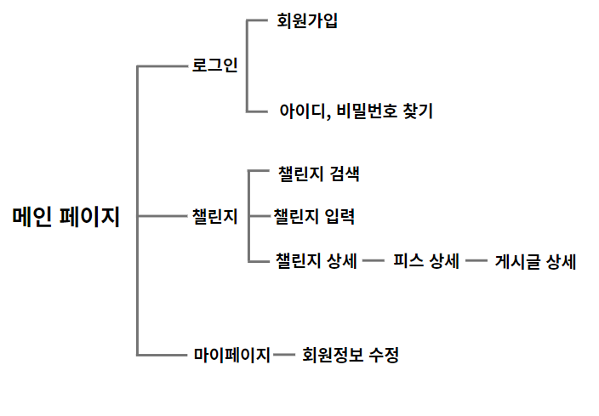

## 회원가입/로그인 흐름도

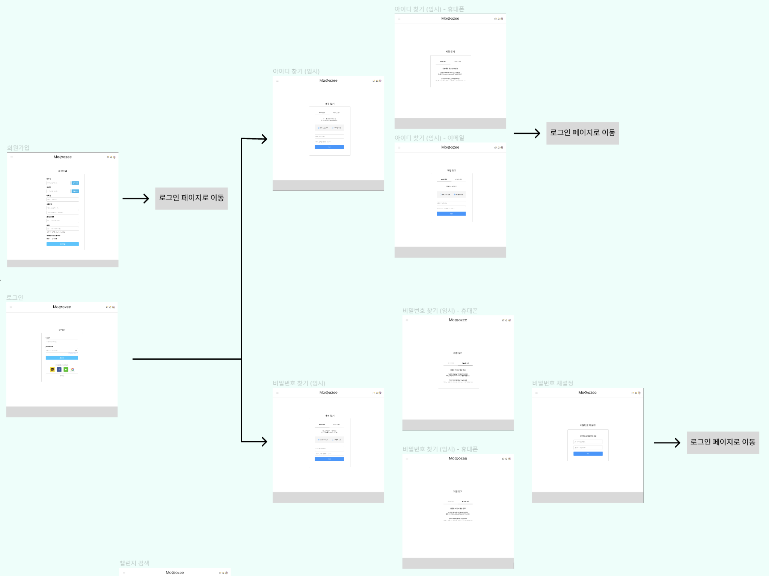

## 메인페이지 흐름도

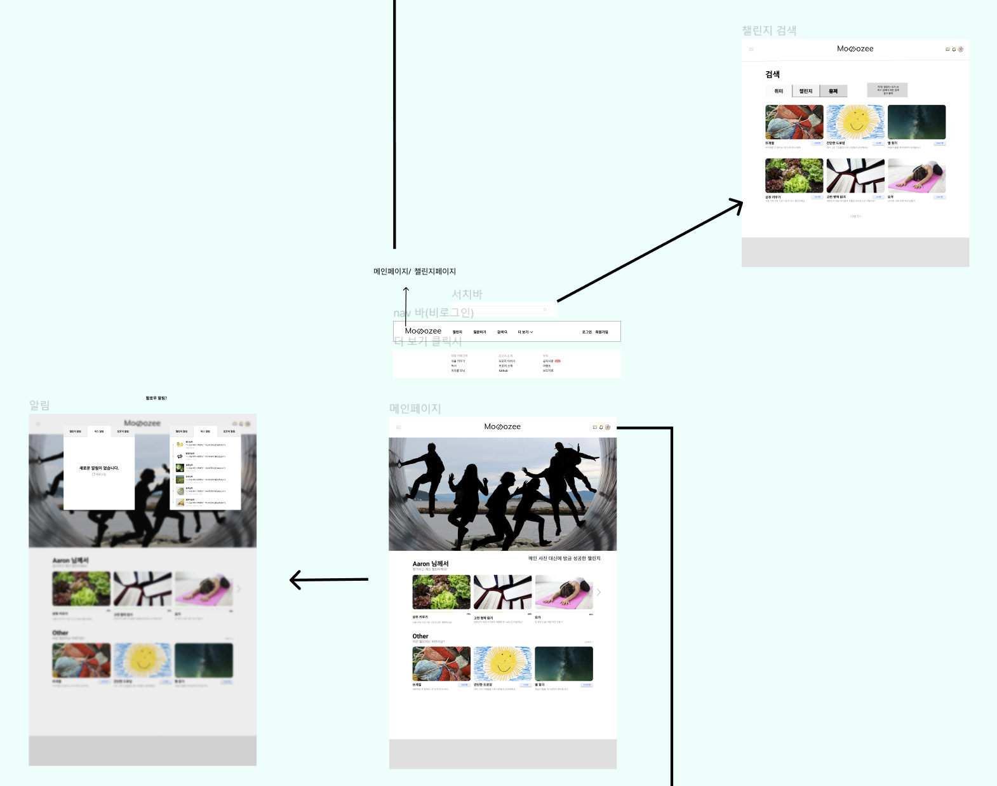

## 챌린지 흐름도

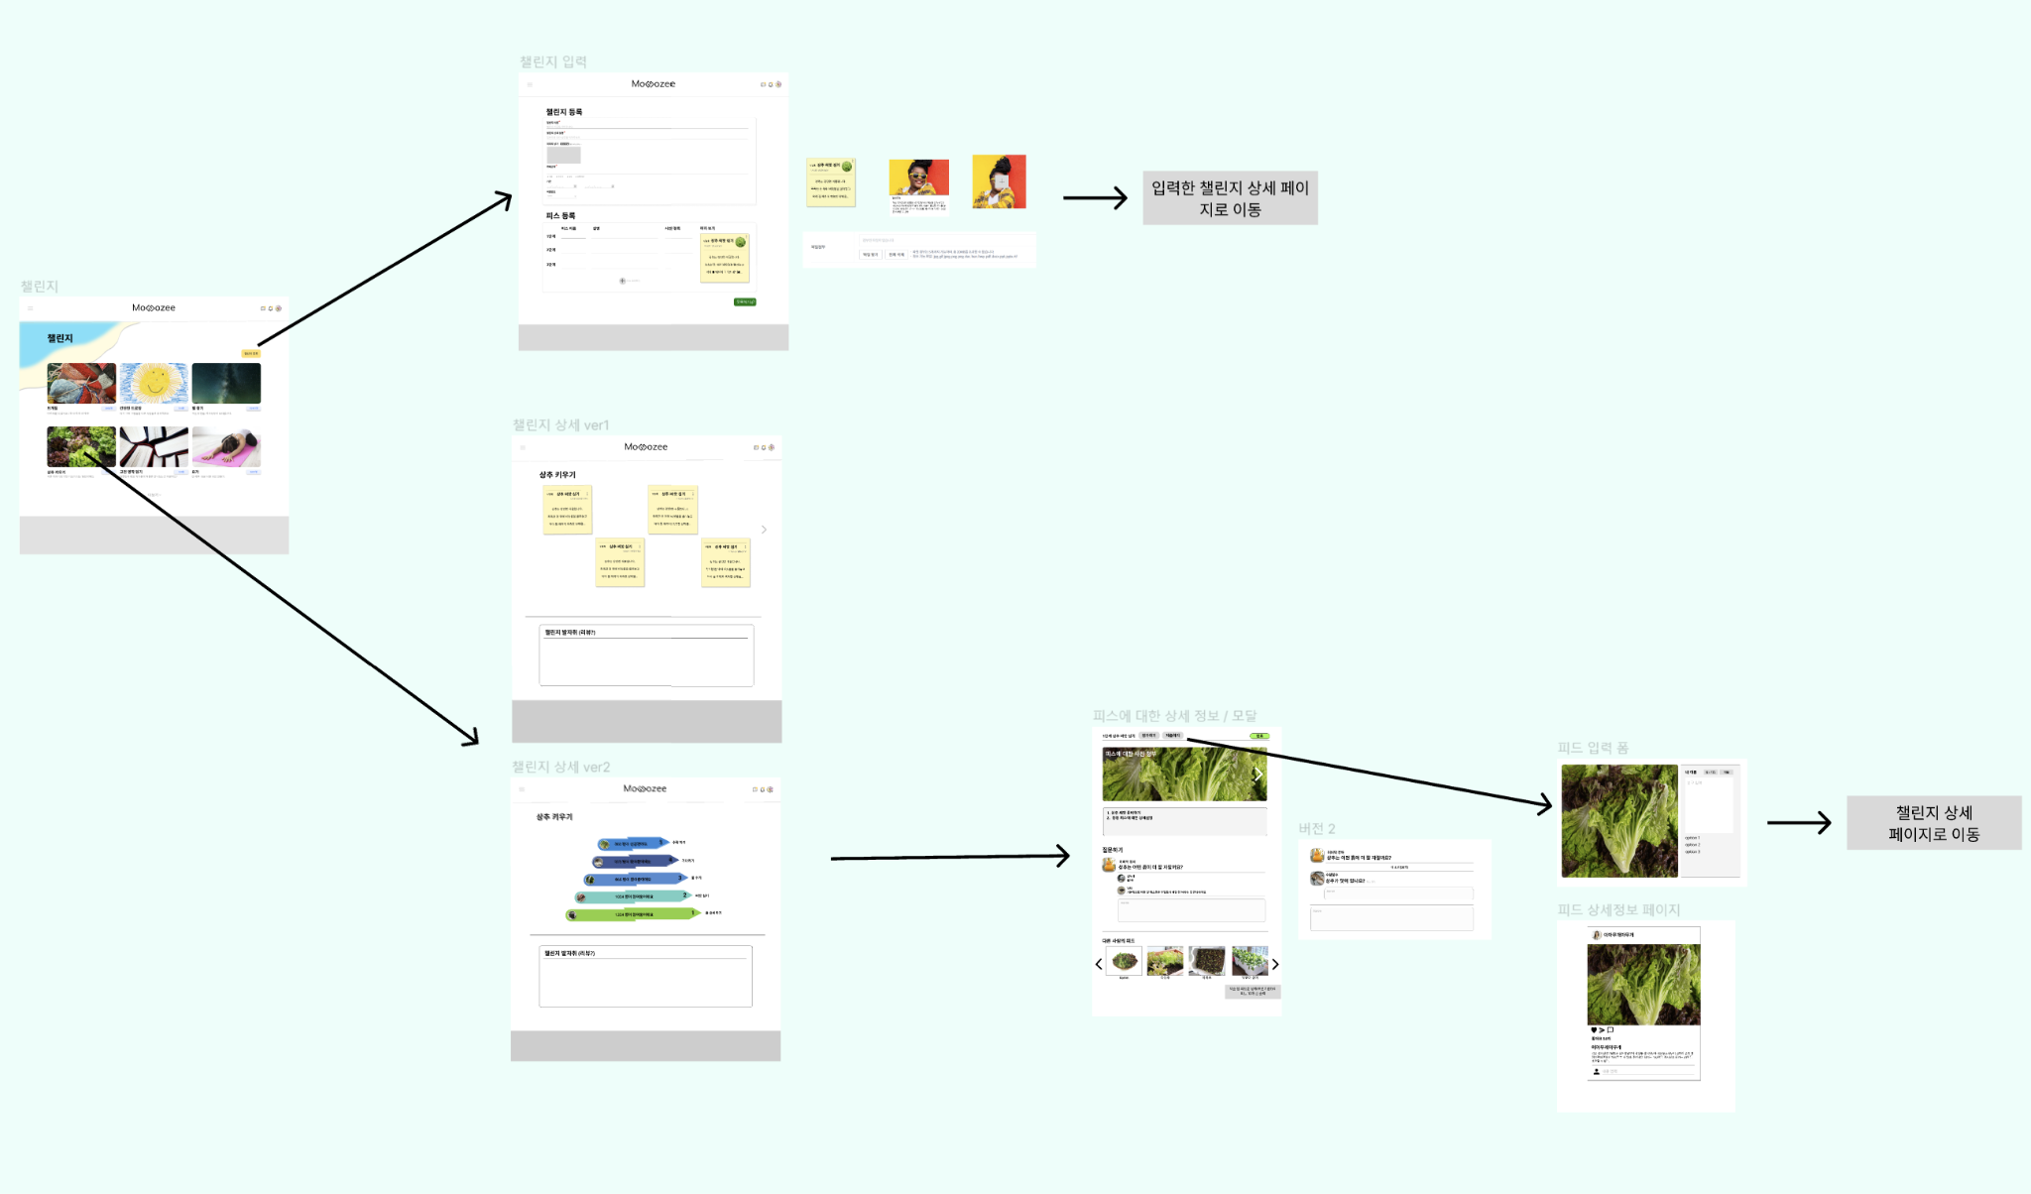

## 기타

### 관리자 페이지

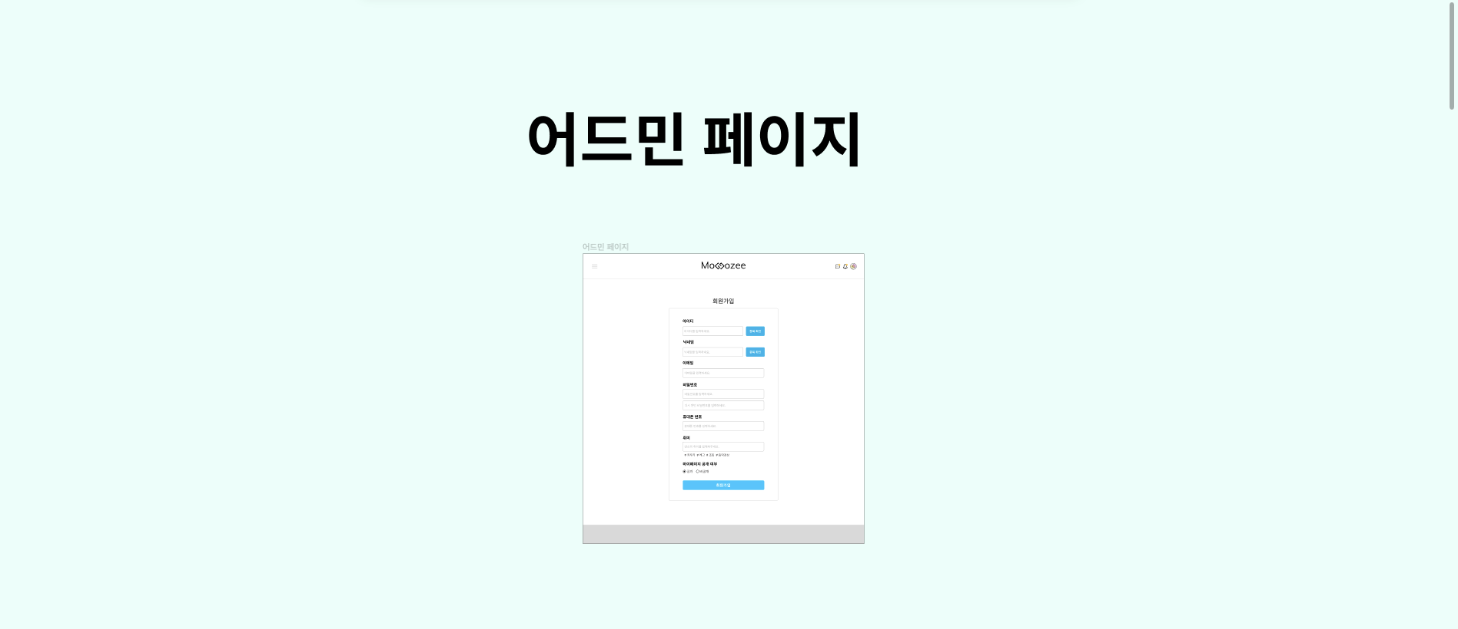

### 에러페이지

